DOKUMENTASI

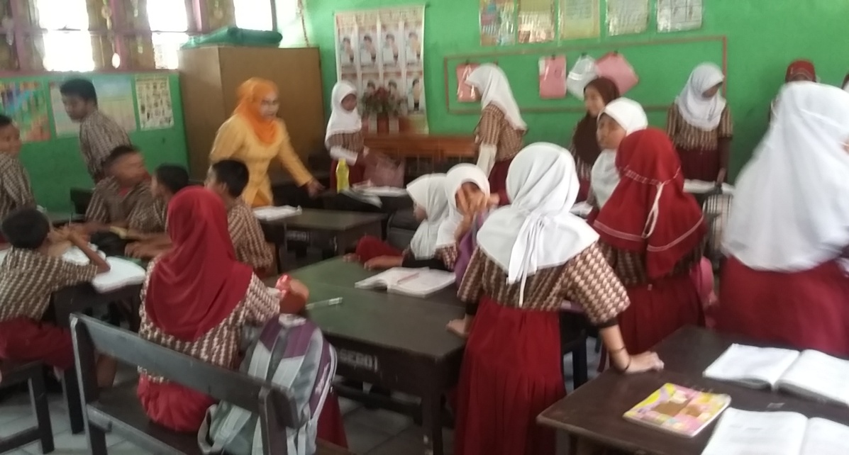
Gambar 1. Guru membentuk kelompok yang terdiri 6-7 orang di tiap-tiap
kelompok
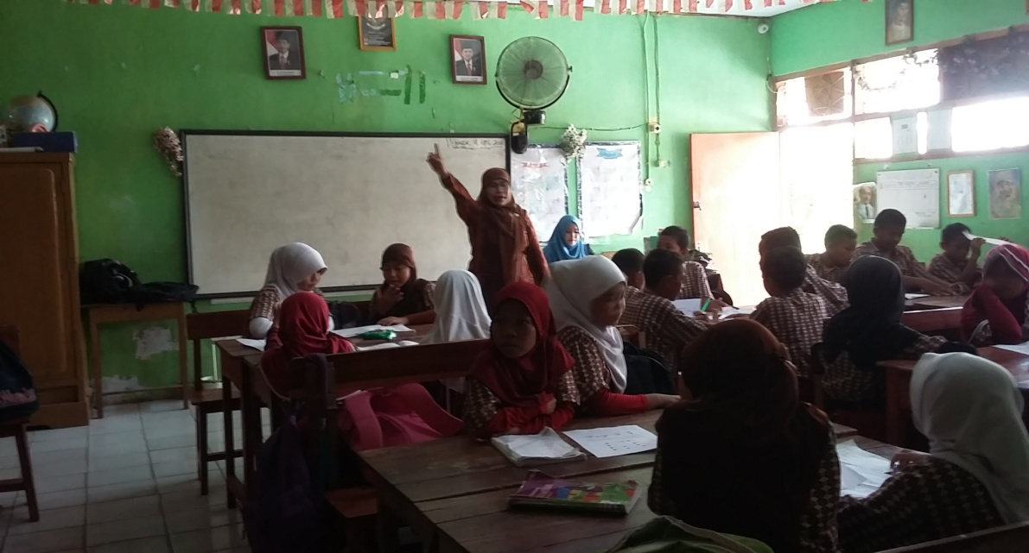
Gambar 2. Guru bertanya tentang pemahaman awal siswa
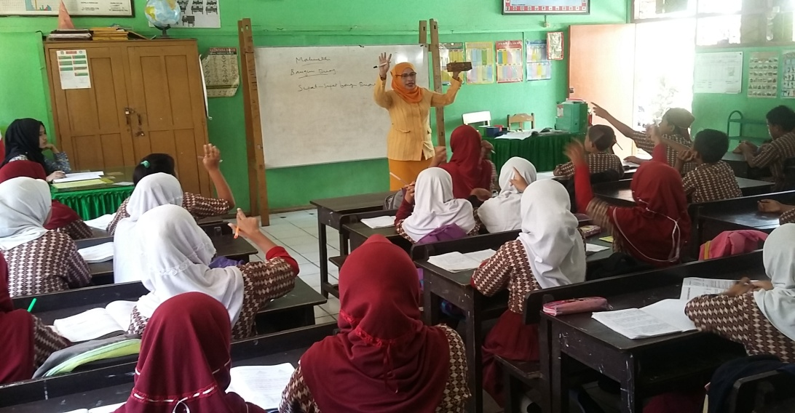

Gambar 3. Guru memperlihatkan alat peraga dan meminta siswa untuk
memberikan komentar
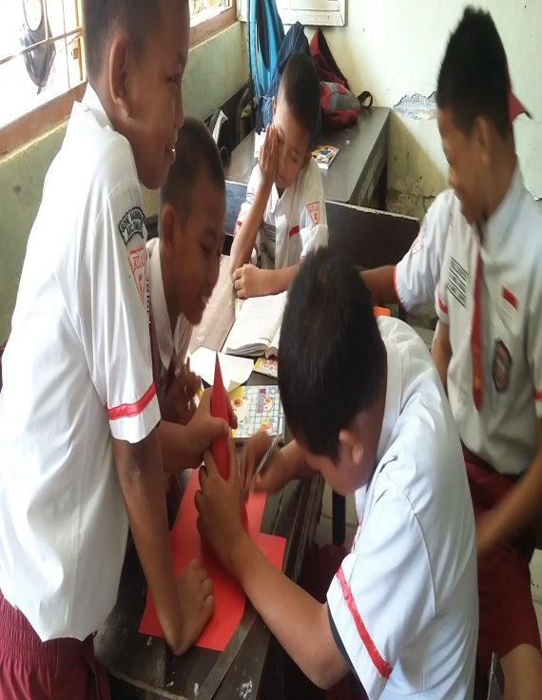
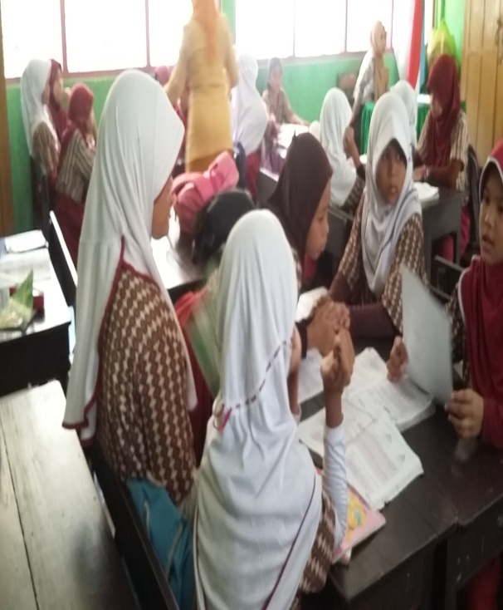
Gambar 4. Guru membagikan LKS kepada tiap kelompok dan meminta siswa untuk saling berdiskusi menilai dan memberikan pandangannya secara bergantian seperti perputaran arah jarum jam.
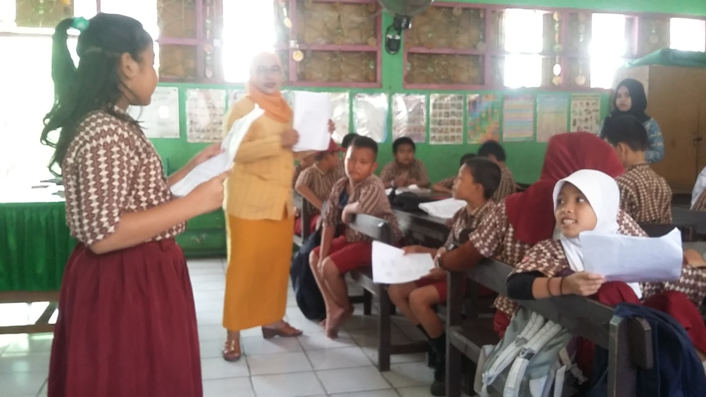
Gambar 5. Masing-masing kelompok melaporkan hasil siskusinya

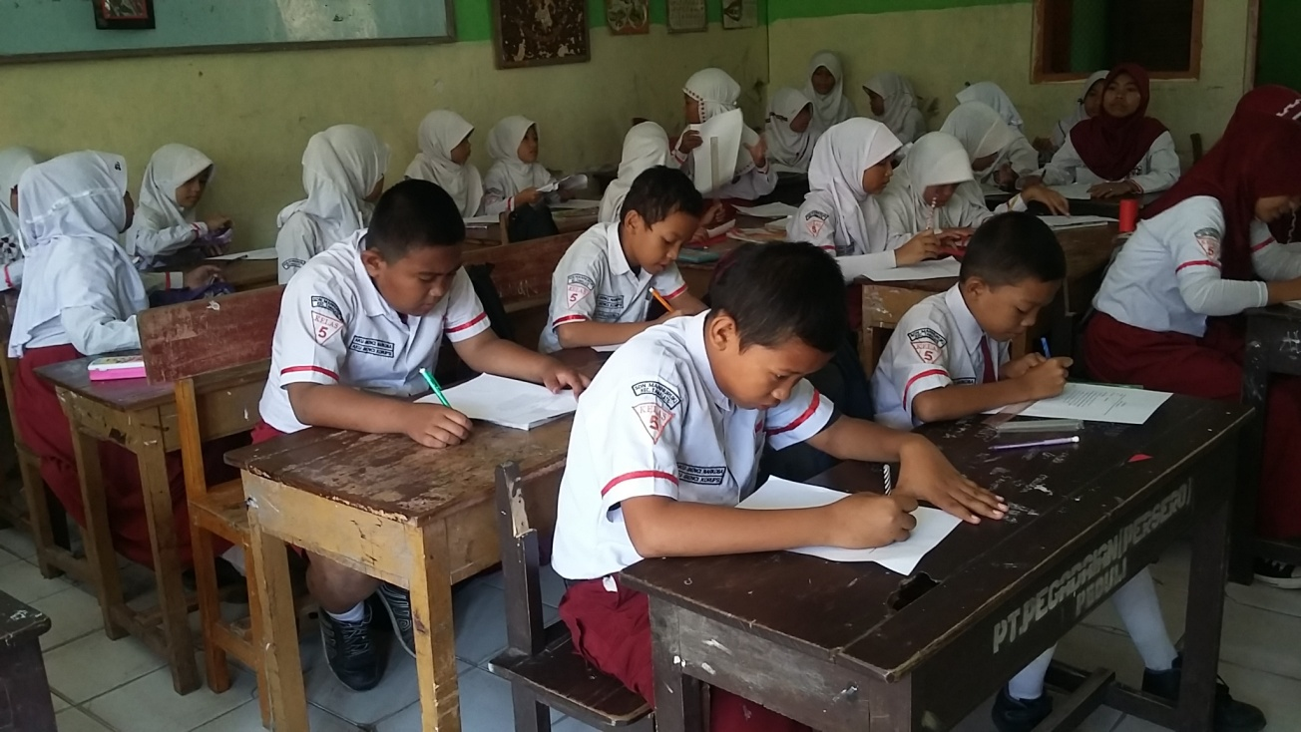
Gambar 6. Siswa mengerkakan tes evaluasi siklus I

